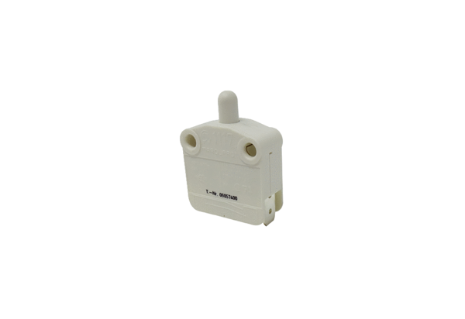Дверной контактор TS 1Ассортимент: К
Номер артикула: E157.1150.0000Изготовитель: MAICO

